Aufgabe Projekt SE 2018 SS

Adrian Böhm - Matr. Nr.: 3201786 - boehmad72247@th-nuernberg.de
Claudio Hoffmann - Matr. Nr.: 3209307- hoffmanncl72341@th-nuernberg.de
Holger Kantor - Matr. Nr.: 2666241 - kantorho60600@th-nuernberg.de
Zoltan Puskely - Matr. Nr.: 3202789 - puskelyzo72182@th-nuernberg.de
Jonas Tzschoppe - Matr. Nr.: 3206756 - tzschoppeJo72172@th-nuernberg.de

Aufgabe 1 - Anforderungen

- Funktional
  - Im Betriebsmodus „Vollautomatik“ steuert der Geräterechner das Förderband selbstständig.
  - Im Halbautomatischen Modus läuft die Maschine lange Zeit ohne Eingriff, ruft aber in bestimmten Situationen die Entscheidung eines Bedieners ab, um mit der Arbeit fortfahren zu können.
  - Im Handgesteuerten Modus reagiert der Geräterechner nur auf Bedienkommandos.
  - Der Geräterechner prüft vor jeder Umschaltung in einen anderen Betriebsmodi ob die Bedienung im jeweils aktuellen Maschinenzustand möglich ist.
  - Der Geräterechner soll auf die Notabschaltung reagieren und sofort zum Stillstand kommen.
  - Sollte es zu einem Stromausfall kommen, gewährleistet eine Batterie / Notstromaggregat die Stromversorgung für die nächsten 6 Stunden, um einen Datenverlust zu verhindern.
  - Der Geräterechner übernimmt die Ablaufsteuerung, Zustandsüberwachung und die Regelung von Vorgängen des Förderbandes.
  - Der Geräterechner soll das Zustandsabbild des Förderbandes verwalten und aktuell halten.

- Nicht Funktional
  - Der Geräterechner versendet das Zustandsabbild per Telegramm an den Leitrechner und wartet auf die Empfangsbestätigung vom Leitrechner.
  - Die Messwerte aus trägen Prozessen mit großen Zeitkonstanten werden mit geringeren Abtastfrequenzen erfasst, als die aus flinken Prozessen.
  - Binäre Zustandsänderungen werden in Spontantelegrammen codiert und als sog. Ereignistelegramme versandt.

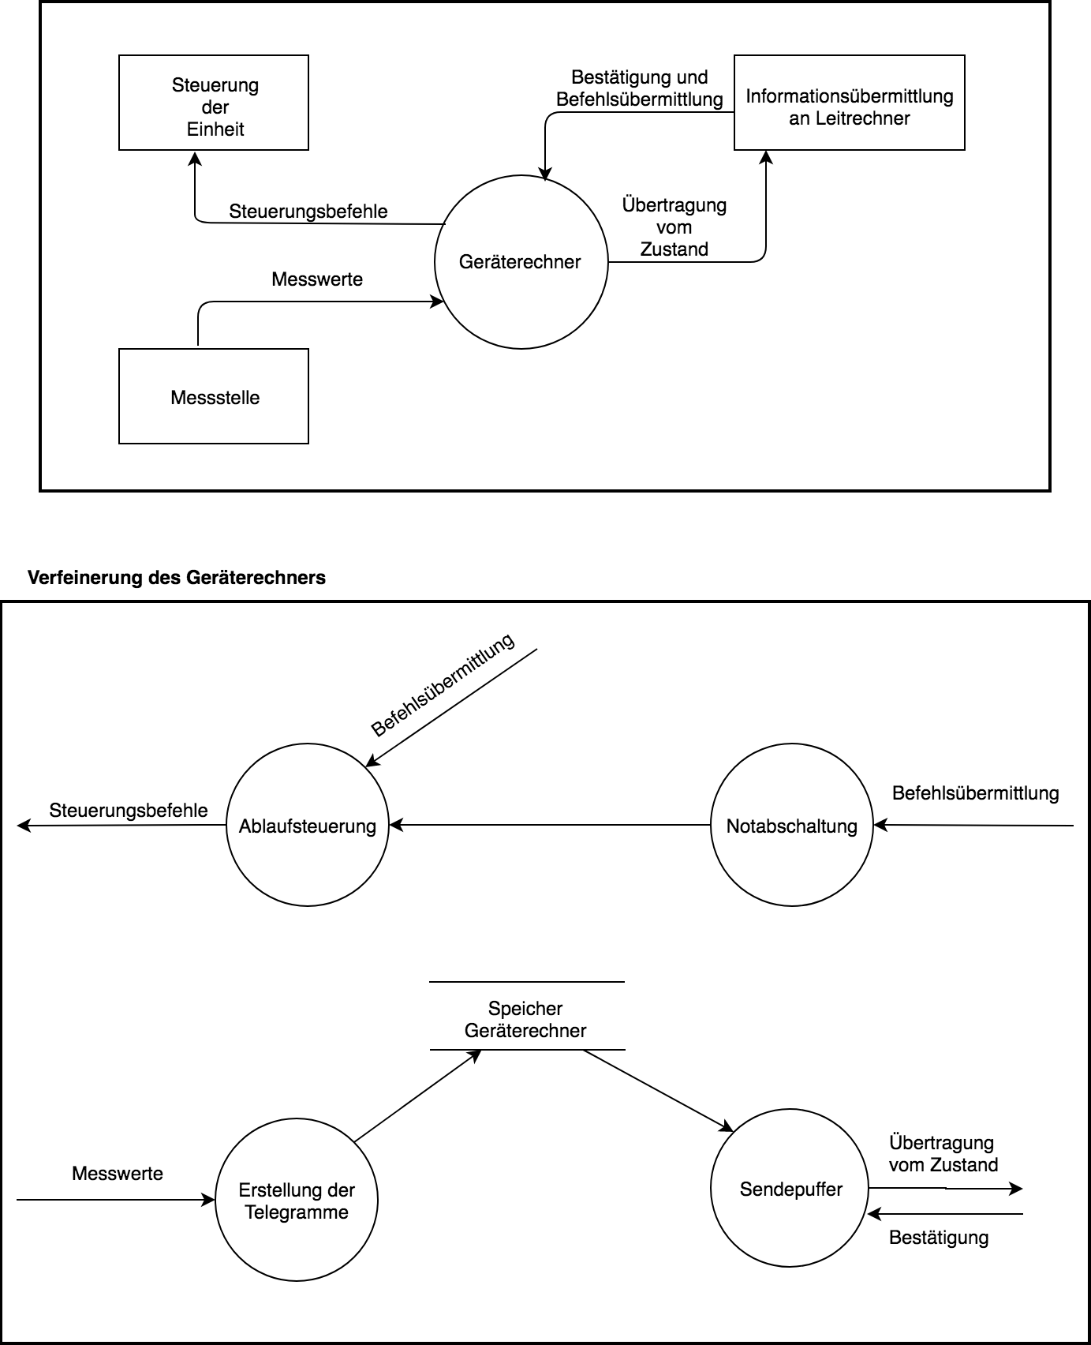
Aufgabe 2 - Kontextdiagramm nach SA/RT

Aufgabe 3 – Use-Case Diagramm und Formularform
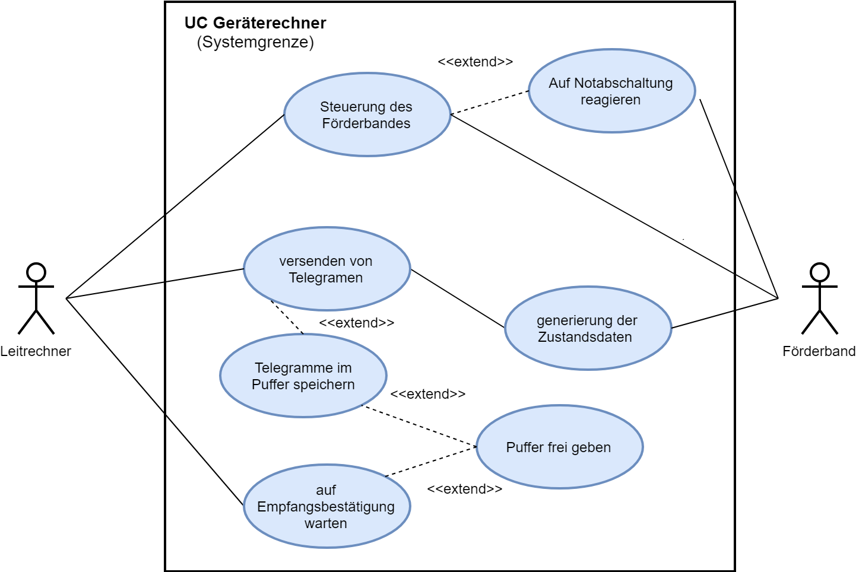

Use Case Telegramme
- System: Geräterechner
- Use-Case: Telegramm
- Actors: Förderband, Leitrechner, Geräterechner
- Data: Der Geräterechner erstellt ein Telegramm aus den Daten die er vom Förderband gesammelt hat. Diese Telegramme werden in einem Ausgabespeicher gespeichert und es wird versucht sie an den Leitrechner zu senden. Das Telegramm beinhaltet die lokale Systemzeit, die Kennzeichnung des Anlagenteils (Maschine) und der Einheit (u.a. Antriebe, Getriebe, Spannungsversorgung, … ), die Messstelle oder Signalquelle und den Messwert bzw. den Zustandswert.
- Stimulus: Die Geräterechner senden die Telegramme zyklisch an den Leitrechner. Die Zykluszeiten hängen von den Messstellen ab.
- Response: Der Leitrechner antwortet mit einer Empfangsbestätigung, mit der das Telegramm als bestätigt markiert wird.

Aufgabe 4 – Strukturen der Datenhaltung

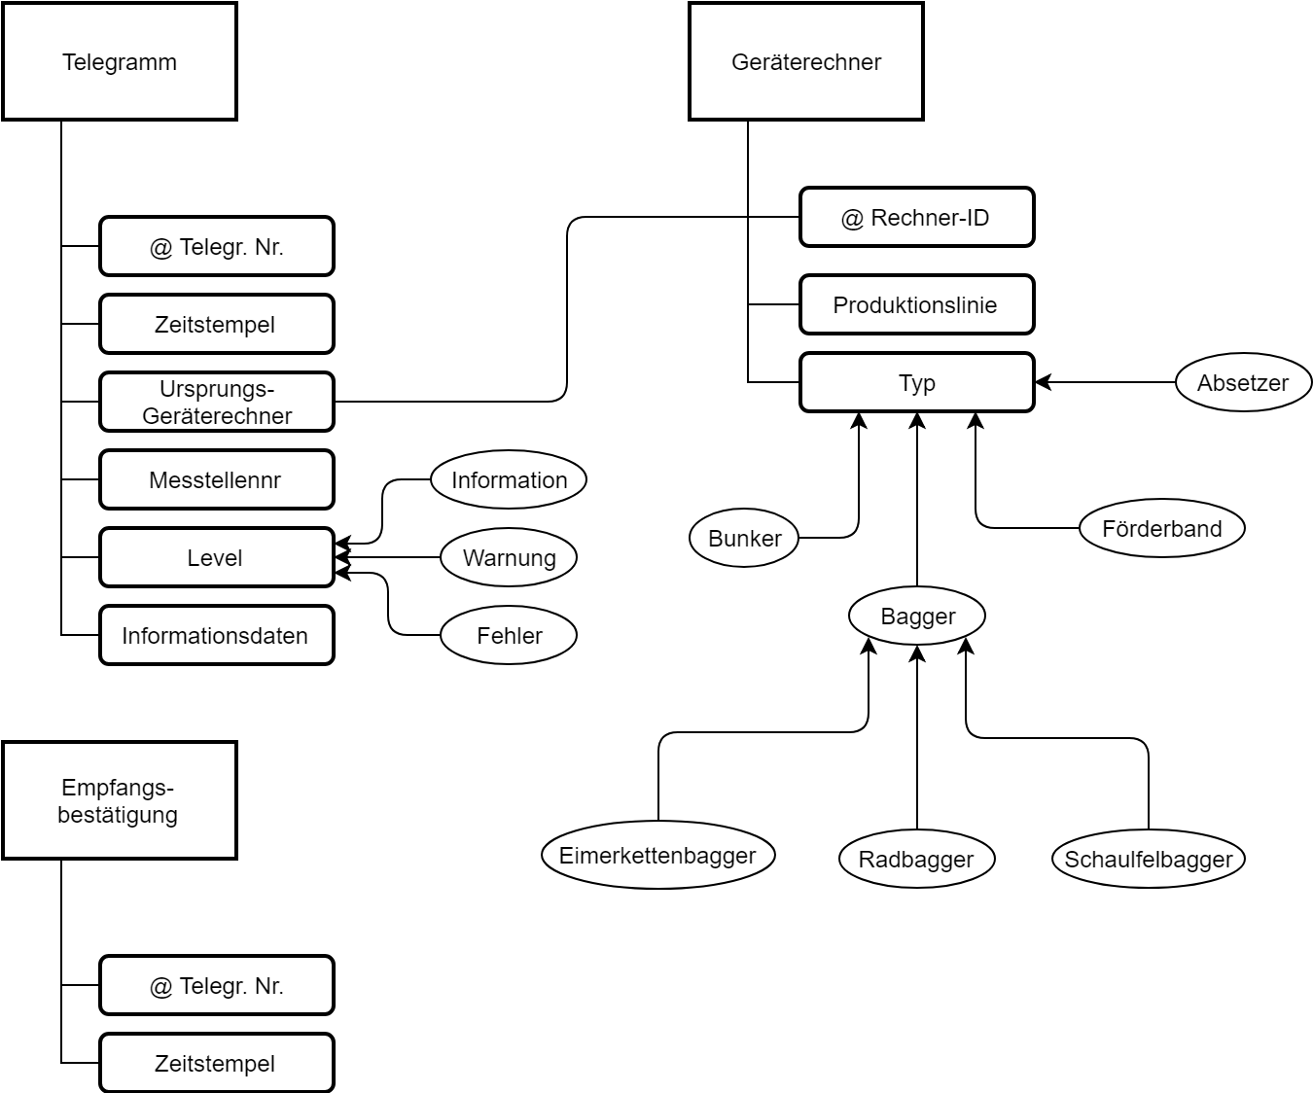

Telegramme werden anhand der fortlaufend erhöhten Telegrammnummer identifiziert. Der Zeitstempel käme zwar auch dafür in Frage, hat allerdings nur eine begrenzte Auflösung. Damit könnten mehrere Ereignisse, die gleichzeitig auftreten, nicht mehr unterschieden werden.
Für die Identifizierung des Geräterechners reicht eine einzige ID. Der Leitrechner verfügt über eine separate Datenbank aller Geräterechner mit genaueren Informationen, wie deren Produktionslinie oder den genauen Gerätetyp.
Die eigentlichen Informationsdaten jedes Telegramms sind geräteabhängig.

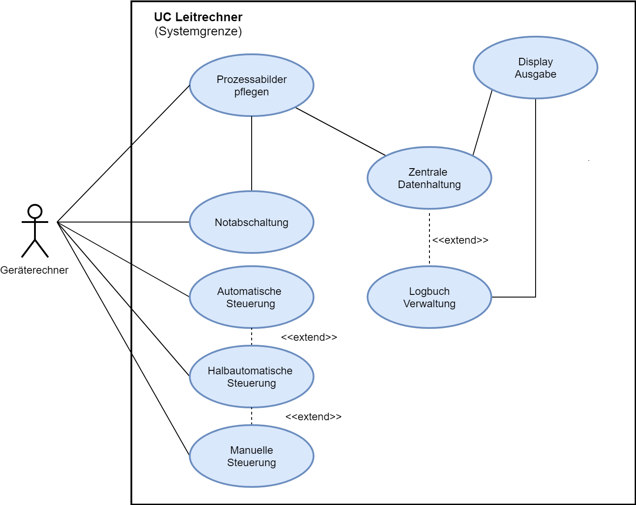
Aufgabe 5 – Use-Case Leitrechner

Aufgabe 6 – Use-Case Szenario Display

Display – Alarmanzeige:

Szenario Notaus
  - Anzeige einer Fehlermeldung bei sofortigem Stop der Anlage
- Szenario Warnungen
  - Bei Ereignissen an einzelnen Geräterechnern
  - Auslastung eines Teils der Anlage in kritischem Zustand
  - Ein Teil der Anlage steht still, so dass weiterführende Geräte nicht fortfahren können

Display - Laufende Ereignisse:
- Szenario Bagger-Ereignis
  - Positionsanzeige
- Szenario Förderband-Ereignis
  - Anzeige der aktuellen Auslastung
- Szenario Bunker-Ereignis
  - Anzeige des Füllstands

Display – Schichtprotokolle:

Anzeige der Abbau-Effektivität in jeder jeweiligen Schicht
- Anzeige diverser Wartungs- / Stillstands-Ereignisse der jeweiligen Schicht
- Anzeige der Abbau-Gebiete der jeweiligen Schicht, sortiert nach Menge

Display – Analyse:
- Basierend auf der Auslastung der Geräte wird eine statistische Wahrscheinlichkeit erstellt, bei welchen Stellen im System voraussichtlich Wartungsarbeit notwendig ist

Aufgabe 6 – Use-Case Szenario Logbuch-Verwaltung

- Ausgabe auf Displays
- Möglichkeit der Sortierung und Filterung nach beliebigen Kombinationen von:
  - Herkunft (Bagger, Förderbänder, Bunker, Absetzer, Leitrechner selbst)
  - Zeit (neueste Ereignisse, Beschränkung auf einen bestimmten Zeitraum)
  - Warnungslevel (Information, Warnung, Fehler)
- Generierung von Statistiken in grafischer Form, anhand der Sortier-/ Filterkriterien
  - Möglichkeit, diese Statistiken über das Internet zu verschicken
- Unbegrenzte Speicherung der Daten
- Live-Modus (Display aktualisiert sich kontinuierlich mit neu ankommenden Logbucheinträgen) und pausierter Modus (zur genaueren Inspektion ohne Aktualisierungen)

Aufgabe 6 – Use-Case Szenario Notabschaltung

- Ein, von einem Mitarbeiter gedrückten, Schalter sendet ein Telegramm an den Geräterechner. Dieser übermittelt an den Leitrechner ein "Notstopp" Signal, woraufhin das Fließband zum Stehen kommt.
- Durch ein fehlerhaftes Signal oder ein Signal welches einen Fehler registriert, wird ein Signal zum "Notstopp" vom Geräterechner zum Leitrechner gesendet. Welcher daraufhin das Fließband stoppt.
- Durch die Notabschaltung wird auf dem Display des Leitrechners ein Symbol angezeigt welches erst durch eine Sichtprüfung und Eingabe eines Mitarbeiters behoben werden kann. Erst dadurch kann das Fließband wieder in betrieb genommen werden.
- Die Notabschaltung soll größeren Schaden an Personen und Maschinen verhindern.
- Sie dient der Sicherheit und Kontrolle des Arbeitsablaufs.
- Die Telegramme sind verschlüsselt um eine Manipulation von außen zu verhindern.

Aufgabe 6 – Use-Case Szenario Pflegen der Prozessabilder

- Empfang der Ereignisse
  - Telegramm Bagger
  - Telegramm Förderbänder
  - Telegramm Bunker
  - Telegramm Absetzer
  - Telegramm Sonstige
- Sortieren der Ereignisse nach Maschinen
  - Ereignis Bagger
  - Ereignis Förderbänder
  - Ereignis Bunker
  - Ereignis Absetzer
  - Ereignis Sonstige
- Generierung der Prozessabilder jeweiliger Maschinen
  - Prozessabild Bagger
  - Prozessabild Förderbänder
  - Prozessabild Bunker
  - Prozessabild Absetzer
  - Prozessabild Sonstige
- Weiterverarbeitung der Prozessabilder
  - Ausgabe an Displays
  - Weitergabe an die zentrale Datenhaltung
  - Kommunikation mit Geräterechnern

Aufgabe 6 – Use-Case Szenario Automatische Steuerung

- Beschreibung:
  - Die automatische Steuerung regelt den Ablauf des Förderbands im automatischen Modus bis der User den Steuerungsmodus ändert.
- Akteure:
  - Mitarbeiter
- Verwendete Anwendung:
  - Steuerung des Förderbandes
  - versenden von Telegrammen
  - Generierung der Zustandsdaten
  - Telegramme im Puffer speichern
  - auf Empfangsbestätigung warten
  - Puffer frei geben
- Auslöser:
  - Wahl der automatischen Steuerung
- Vorbedingungen:
  - Keine
- Invarianten:
  - Notabschaltung
  - Display
  - Statusmeldungen
- Nachbedingung/Ergebnis (postconditions)
  - Keine
- Standardablauf
  - Empfangen und verarbeiten der Telegramme des Leitrechners
  - Empfangen und verarbeiten der Sensordaten
  - Geschwindigkeit an die Steuerung senden
  - wiederholen

Aufgabe 7 – Use-Case Szenario Sequenzdiagramm

